릴리스 4.0.2212.0
araqne-core 버전이 3.8.0으로 업데이트 되었으므로 패치 시 araqne-core도 함께 업데이트해야 합니다. 로그프레소 서버 구동 시 JDK 11 버전을 사용해야 합니다. 센트리 버전은 JDK 7 이상 버전을 사용해야 합니다.

기능 개선
식별자 | 항목
SNR#1492 | 웹 서버 TLS 취약점 제거
SNR#1569 | 대시보드 리스트 화면 디자인 및 UX 개선
SNR#1747 | Netty 4 버전 업데이트
SNR#1749 | 경고상자 위젯의 불필요한 여백 및 세로 스크롤 제거
SNR#1887 | 서버 런타임을 JDK 11 버전으로 변경
SNR#1930 | dataset 쿼리 커맨드 성능 개선
SNR#1961 | 실시간/배치 시나리오 활성화 필터 추가 및 시나리오명 컬럼 길이 확대
SNR#2002 | Apache Commons JXPath 번들 제거

버그 해결
식별자 | 항목
SNR#1567 | 목록 화면에서 긴 항목이 겹쳐 표시되는 현상 해결
SNR#1711 | 위젯 동적 필터의 사용자 지정 변수 이름을 문자열이 아닌 map 타입으로 저장하는 현상 수정
SNR#1906 | 홈 화면 레이아웃이 깨지는 현상 해결
SNR#1934 | fulltext와 order 명령어 조합 시 필드 순서가 정렬되지 않는 현상 해결
SNR#1974 | 크롬 105 버전부터 쿼리/실시간 시나리오의 버튼 클릭이 불가능한 현상
SNR#1987 | 자동 새로고침 모드에서 다중 선택 후 티켓 작업 실행 시 전체 티켓에 적용되는 현상 해결
SNR#1992 | 보안정보 화면에 긴 텍스트가 있는 경우 레이아웃이 깨지는 현상 해결
SNR#1994 | 데몬 부팅 중 연결된 센트리 전송 로그가 일부 유실되는 현상 해결 및 RPC 관련 CLI 명령어 추가
SNR#2014 | matchport 함수가 벡터화된 데이터 매칭에 실패하는 현상 해결

상세 내역

SNR#1492 웹 서버 TLS 취약점 제거
- TLS1, TLS1.1가 기본으로 비활성화 됩니다. 해당 TLS 버전 활성화가 필요한 경우 시스템 스위치에 -Daraqne.httpd.weak_tls=enabled 를 추가해야 합니다.
- CBC, DH suite가 기본으로 비활성화 됩니다. 해당 suite 활성화가 필요한 경우 시스템 스위치에 -Daraqne.httpd.weak_cipher=enabled 를 추가해야 합니다.
- TLS 접속 시 2048 비트 이상의 DH 그룹으로 강제하여 LOGJAM (CVE-2015-4000) 취약점을 해결했습니다.
- TLS 접속 시 CBC 암호화를 금지하여 LUCKY13 (CVE-2013-0169) 취약점을 해결했습니다.

SNR#1569 대시보드 리스트 화면 디자인 및 UX 개선
대시보드 리스트 화면의 디자인 및 UX가 개선되었습니다. 대시보드 생성 시, 최근 수정-생성일 순으로 정렬되며 생성된 대시보드는 카드형과 목록형으로 전환하여 확인할 수 있습니다. 대시보드 화면에서 다른 메뉴 이동 후 재진입해도 이전 설정이 유지됩니다.
- 최근 수정-생성일 순으로 정렬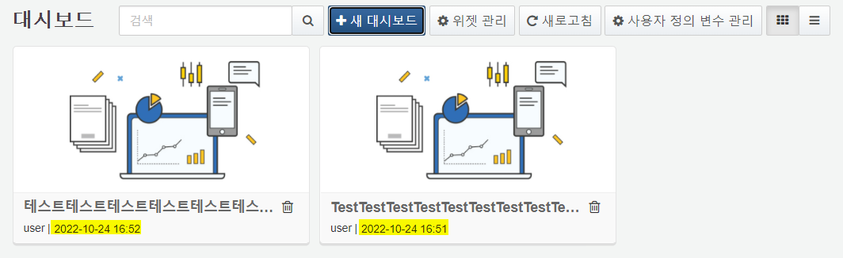
- 대시보드 카드형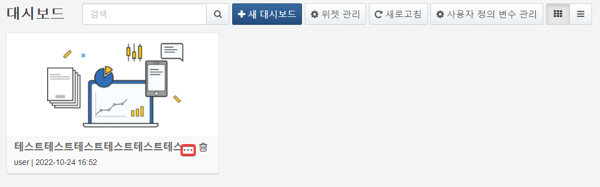
- 대시보드 목록형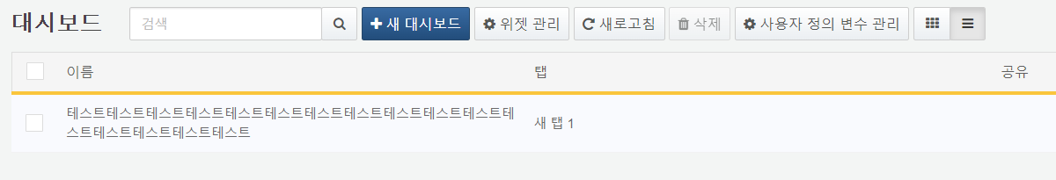

SNR#1747 Netty 4 버전 업데이트
Netty 버전을 3.10.4.Final에서 4.1.75.Final로 업데이트 했습니다.

SNR#1749 경고상자 위젯의 불필요한 여백 및 세로 스크롤 제거
경고상자 위젯에서 라벨이 없는 경우에 빈 영역을 표시하지 않고 내용을 중앙 정렬하도록 변경했습니다. 또한 위젯 가로폭이 충분한 경우 불필요한 세로 스크롤을 표시하지 않도록 변경했습니다.
- 패치 전 : 불필요한 여백 및 스크롤바 표시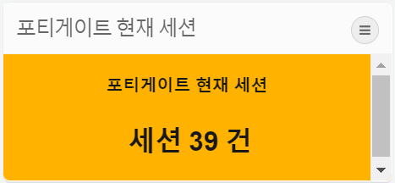
- 패치 후 : 불필요한 여백 및 스크롤바 제거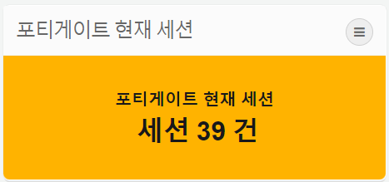

SNR#1887 서버 런타임을 JDK 11 버전으로 변경
로그프레소 소나 서버 구동에 필요한 JDK 런타임 최소 버전을 8에서 11로 변경하였습니다.
로그프레소가 배포하는 jemalloc 패치된 JDK 11은 CentOS/RHEL 6.x 환경에서 동작하지 않습니다. 해당 환경에서 업그레이드하려면 운영체제를 업그레이드해야 합니다.

SNR#1930 dataset 쿼리 커맨드 성능 개선
dataset 쿼리 커맨드를 벡터화하여 기존 배포 버전 대비 통계 수행 성능을 8배 개선했습니다.

SNR#1961 실시간/배치 시나리오 활성화 필터 추가 및 시나리오명 컬럼 길이 확대
실시간/배치 시나리오에 활성/비활성 상태에 따른 검색이 가능한 활성화 필터가 추가되었으며, 시나리오명 컬럼 길이가 최대 255자로 확대되었습니다.긴 이름 설정 시, 시나리오명이 ...으로 축약되어 시나리오명과 유형이 겹쳐 보이지 않으며 마우스 호버 시 축약된 내용을 확인할 수 있습니다.
- 활성화 필터 추가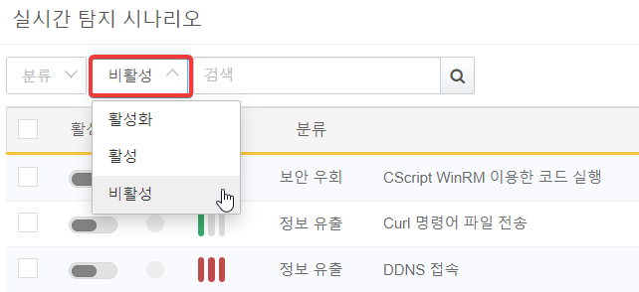
- 활성화 필터가 추가되어 상태에 따른 검색이 가능합니다.
- 시나리오명 컬럼 길이 확대 및 축약 표시
- 패치 전 - 긴 이름 설정 시 시나리오명과 유형이 겹쳐 보입니다.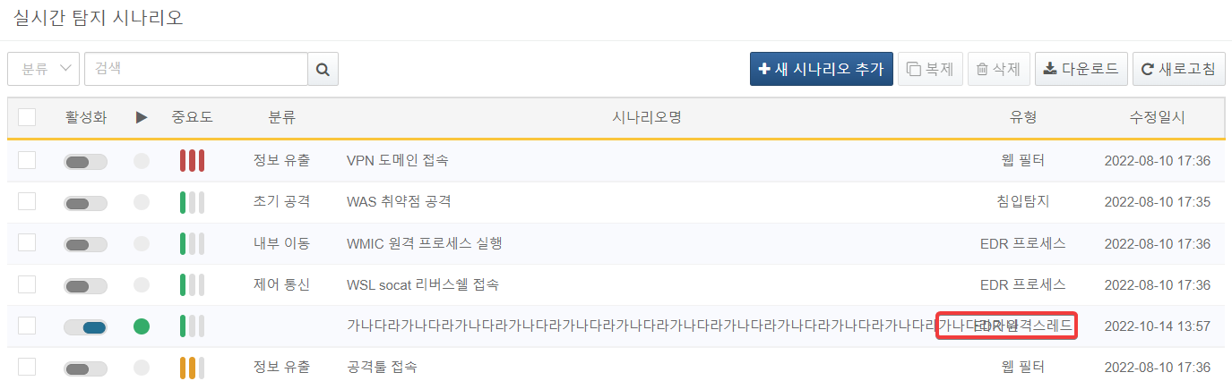
- 패치 후 - 긴 이름 설정 시 유효성 검사 메시지가 출력되며 ...으로 축약되어 겹쳐 보이지 않습니다.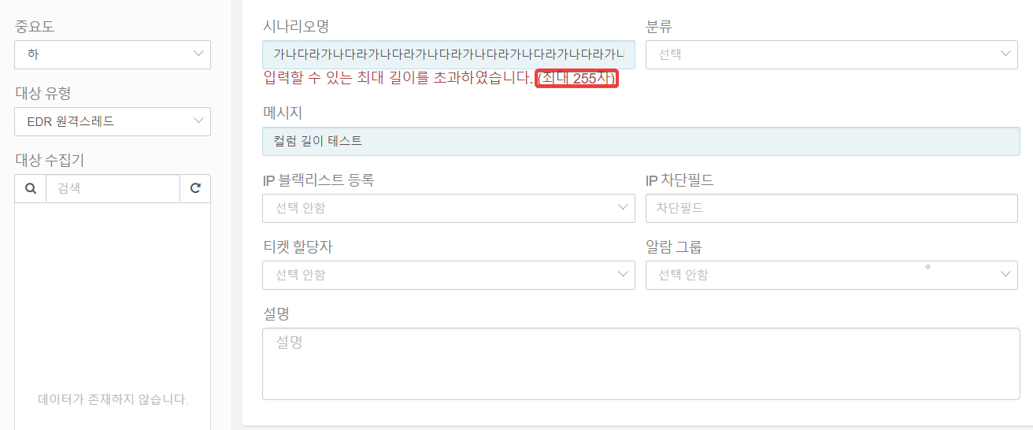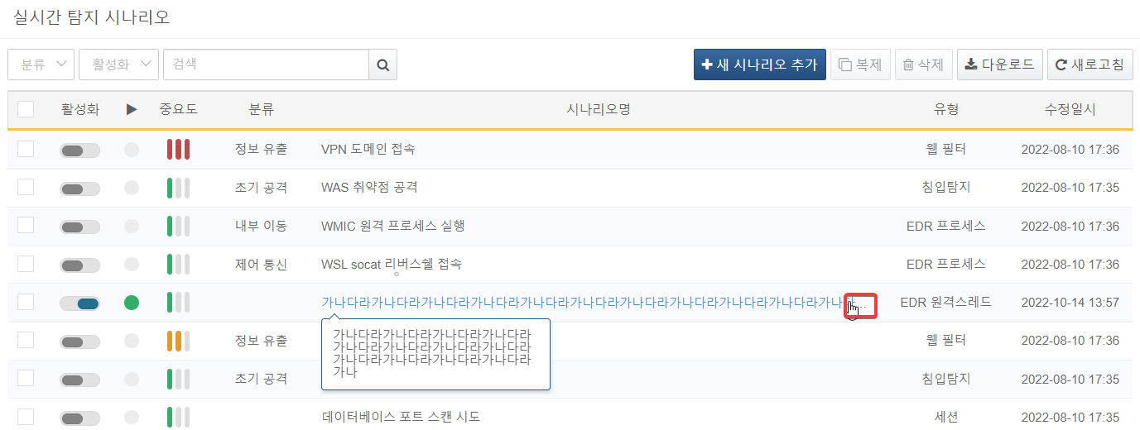

SNR#2002 Apache Commons JXPath 번들 제거
CVE-2022-41852 취약점에 대응하여 Sonar와 Maestro 패키지에서 Apache Commons JXPath 번들을 제거하였습니다.

SNR#1567 목록 화면에서 긴 항목이 겹쳐 표시되는 현상 해결
UI 목록 화면에서 이름 등 긴 항목이 있을 경우 다른 항목 위에 겹쳐서 표시되던 현상을 해결했습니다. 긴 항목은 축약 표시하며, 마우스 커서를 항목 위에 올리면 툴팁으로 전체 텍스트를 표시합니다.
- 패치 전 - 이름, 파서 식별자, 파서 유형 텍스트가 겹쳐서 표시됨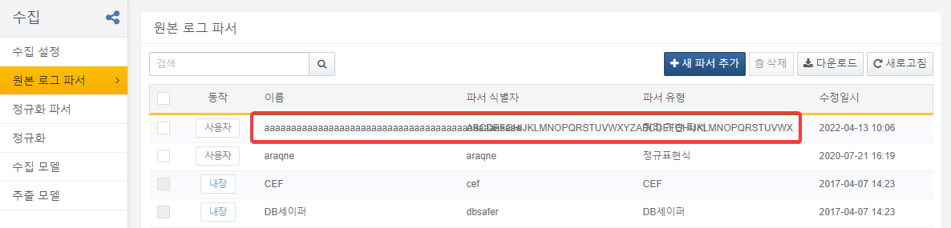
- 패치 후 - 긴 항목은 축약 표시되고 마우스 커서를 올리면 툴팁으로 전체 텍스트 표시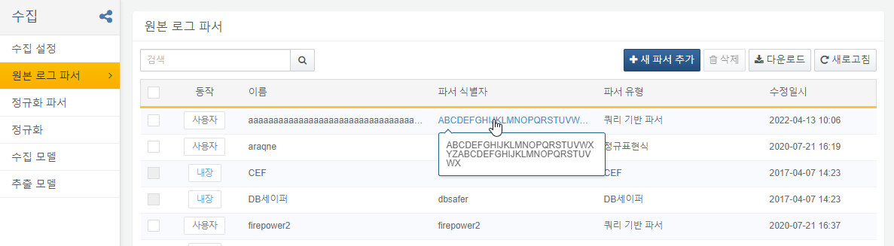

SNR#1711 위젯 동적 필터의 사용자 지정 변수 이름을 문자열이 아닌 map 타입으로 저장하는 현상 수정
위젯에 적용된 동적 필터의 사용자 지정 변수 이름을 map 타입으로 잘못 저장하는 현상을 수정했습니다.

SNR#1906 홈 화면 레이아웃이 깨지는 현상 해결
메뉴 중앙 정렬 변경의 영향으로 홈 화면 레이아웃이 깨져 보이는 현상이 해결되었습니다.
- 패치 전, 홈 화면의 레이아웃이 깨져 보입니다.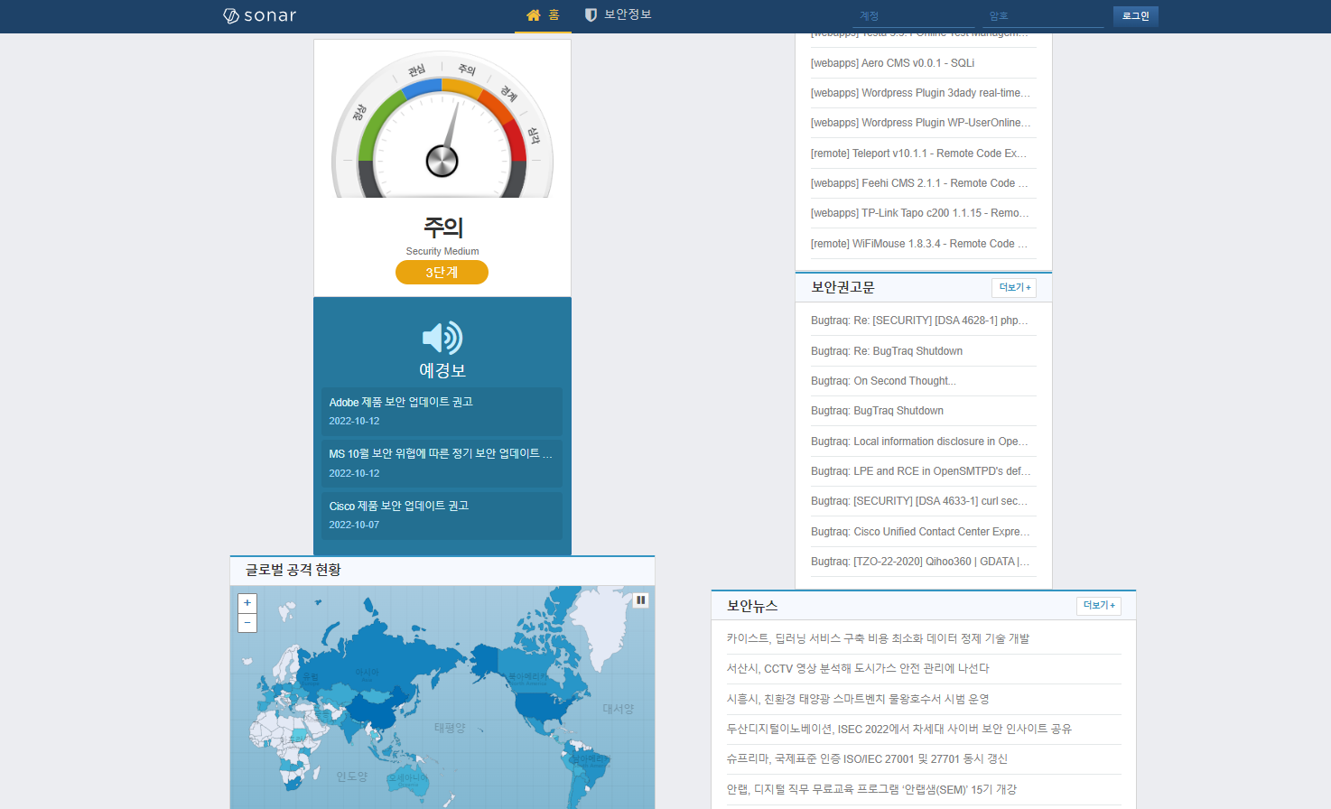
- 패치 후, 홈 화면의 레이아웃이 깨져 보이지 않습니다.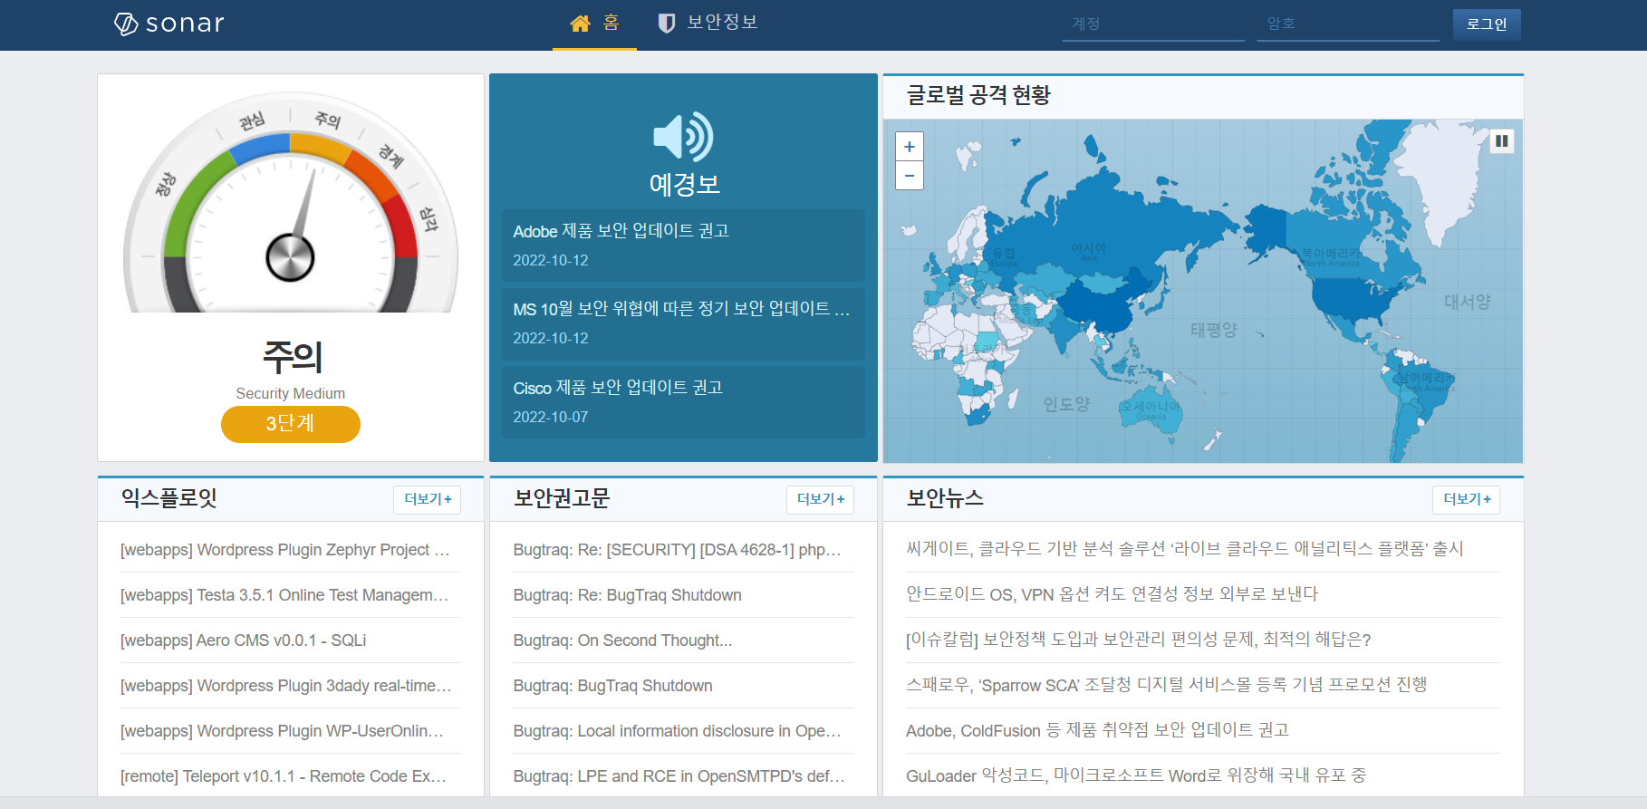

SNR#1934 fulltext와 order 명령어 조합 시 필드 순서가 정렬되지 않는 현상 해결
쿼리 결과 지연 평가로 인해 fulltext 명령어 뒤에 order 명령어를 추가해도 쿼리 결과의 필드 순서가 정렬되지 않는 현상이 해결되었습니다. 패치 후, order 명령어에 지정한 필드 순서가 적용됩니다.
- 패치 전 - order 커맨드 적용되지 않음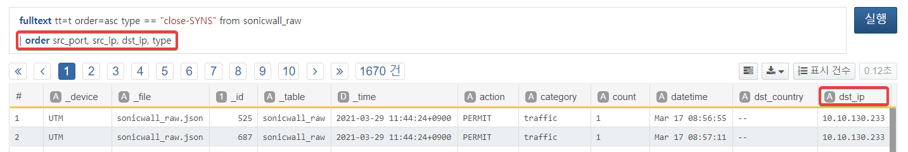
- 패치 후 - order 커맨드 적용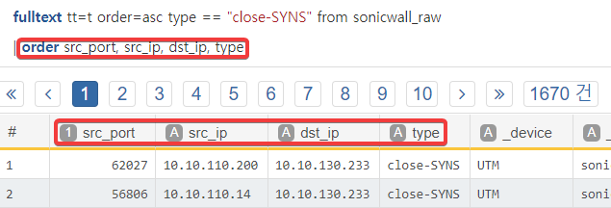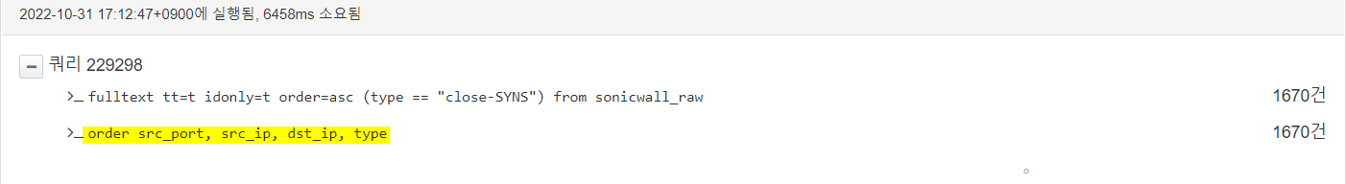

SNR#1974 크롬 105 버전부터 쿼리/실시간 시나리오의 버튼 클릭이 불가능한 현상
크롬 105 이상의 버전에서 쿼리 입력 창 하단의 버튼에 마우스 커서를 올려도 커서가 클릭 가능한 모양으로 변경되지 않고, 클릭도 불가능한 현상이 해결되었습니다. 해당 문제는 브라우저 렌더링 규칙의 변화로 인해 쿼리 입력 창의 눈에 보이지 않는 문법 강조 영역 크기가 증가하면서 하단의 버튼 영역을 가린 것이 원인입니다.
패치 후, 쿼리/실시간 시나리오 화면의 버튼에 마우스 커서를 가져다 대면 의도한대로 커서가 클릭 가능한 모양으로 변경됩니다.
- 쿼리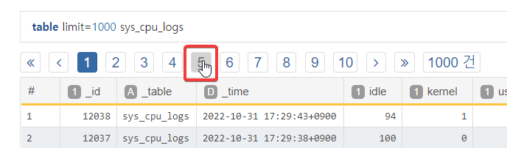
- 실시간 시나리오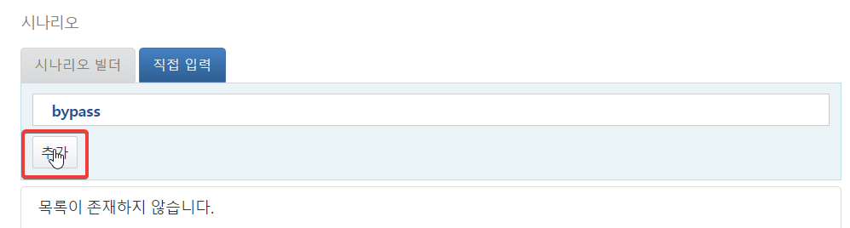

SNR#1987 자동 새로고침 모드에서 다중 선택 후 티켓 작업 실행 시 전체 티켓에 적용되는 현상 해결
티켓 자동 새로고침 모드가 동작하는 상태에서 사용자가 체크박스를 선택하고 티켓 상태 변경 등 작업을 실행하면, 자동 새로고침되는 순간에 티켓 선택이 초기화되면서 의도와 달리 전체 티켓을 대상으로 지정된 작업이 실행되는 현상이 해결되었습니다.
패치 후, 체크박스 선택 시에는 자동 새로고침 모드가 일시 중지되므로 더 이상 작업 실행 시 체크박스 초기화로 인한 오작동이 발생하지 않습니다. 체크박스가 모두 해제되면 자동 새로고침이 재시작됩니다.
- 패치 전 - 자동 새로고침 시 티켓 선택이 초기화되어 모든 티켓을 대상으로 작업을 실행합니다.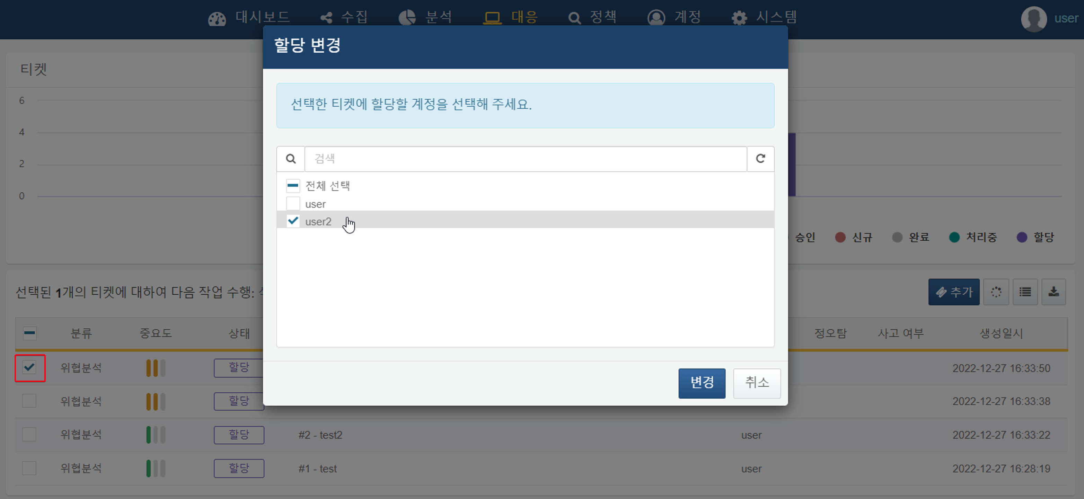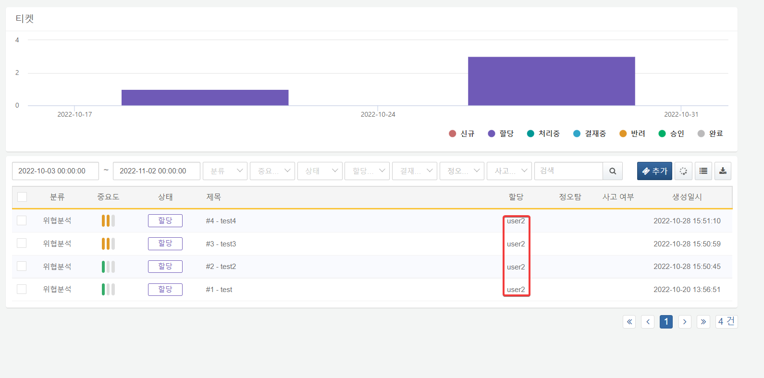
- 패치 후 - 자동 새로고침이 일시 중지되고 선택한 티켓만 대상으로 지정한 작업을 실행합니다.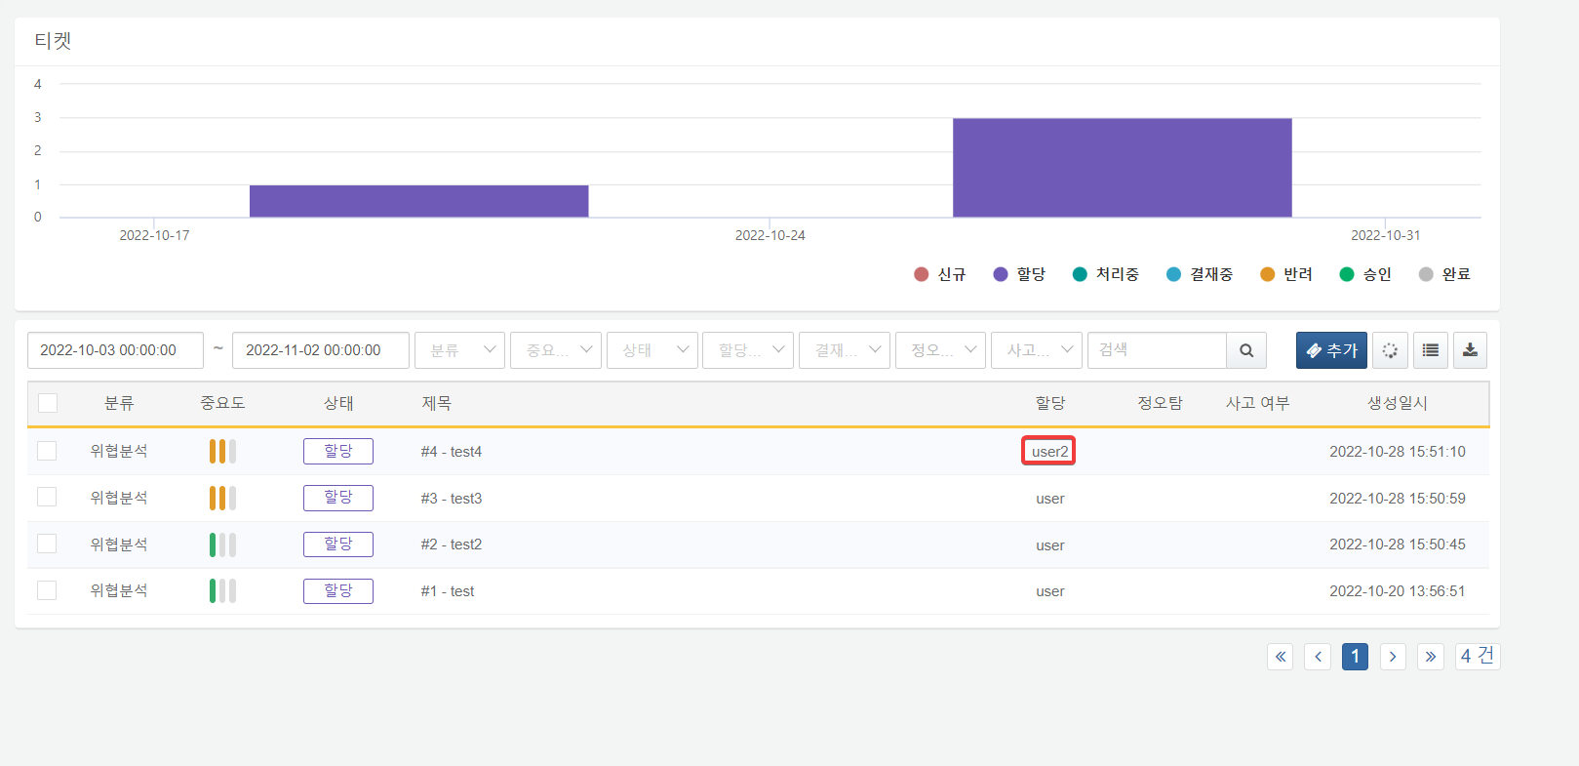

SNR#1992 보안정보 화면에 긴 텍스트가 있는 경우 레이아웃이 깨지는 현상 해결
보안정보 화면에 긴 텍스트가 있는 경우 레이아웃이 깨지는 현상이 해결되었습니다.
- 패치 전 - 제목이 긴 경우 그리드 영역 바깥으로 텍스트를 출력합니다.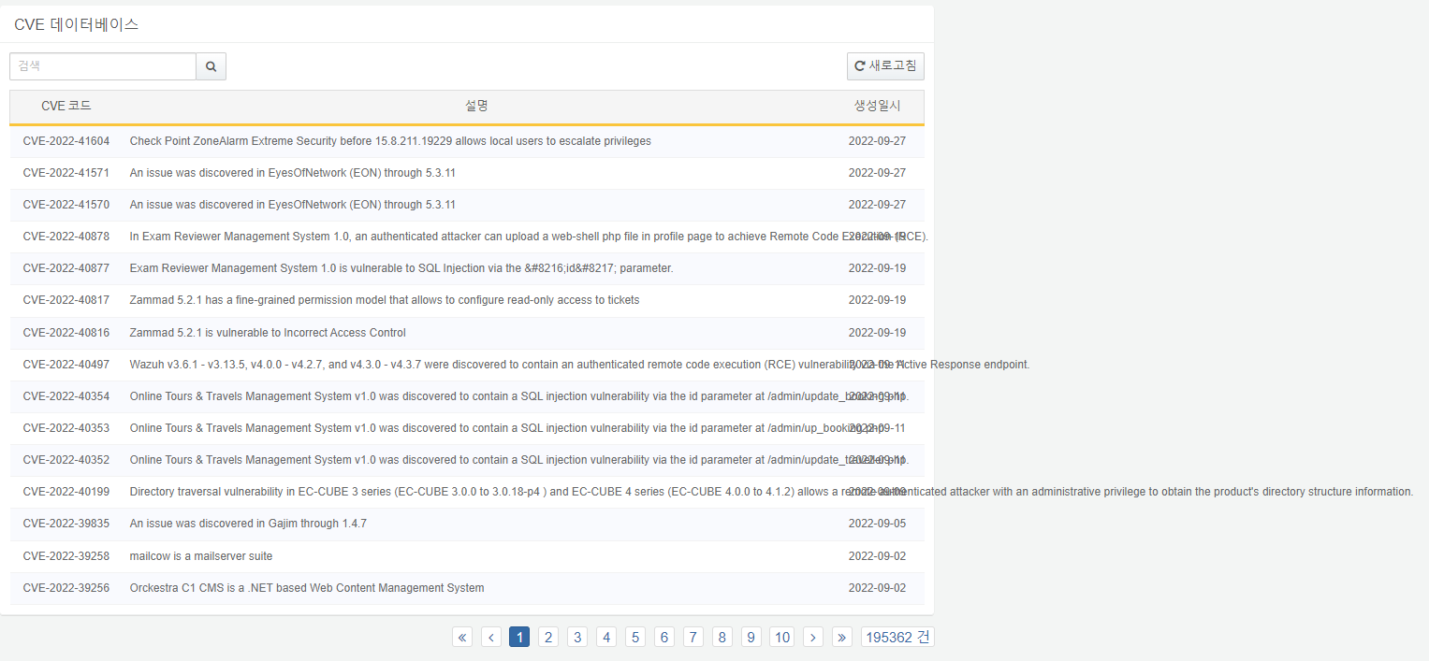
- 패치 후 - 긴 텍스트는 그리드 영역 내에서 말줄임 처리하고, 마우스를 가져다 대면 전체 제목을 툴팁으로 표시합니다.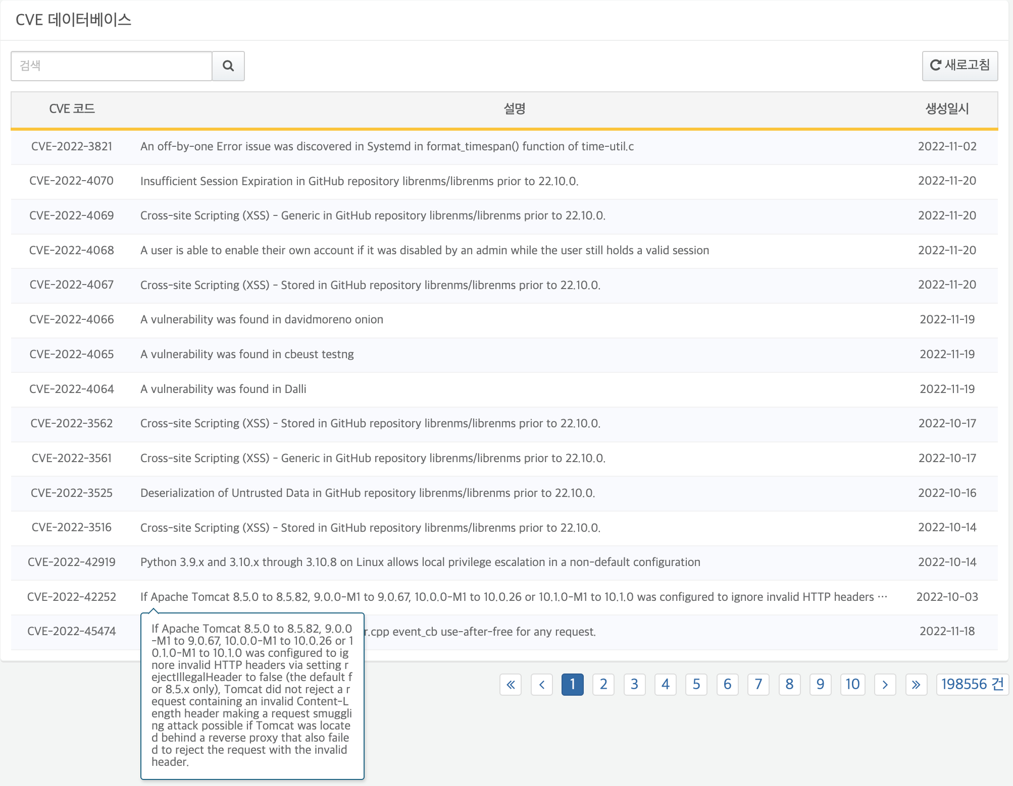

SNR#1994 데몬 부팅 중 연결된 센트리 전송 로그가 일부 유실되는 현상 해결 및 RPC 관련 CLI 명령어 추가
서버 부팅 시 RPC 포트 개방 시점부터 부팅 완료 시점까지 센트리가 전송한 로그가 유실되는 현상을 해결했습니다. 이 문제는 센트리 로그를 처리할 수 있는 모듈이 시작되기 이전에 먼저 RPC 포트가 열린 것이 원인입니다. RPC 포트 구성 시 의존성 ID를 명시하여, 해당 의존성 ID가 충족되는 경우에만 RPC 포트를 개방하도록 개선했습니다.
RPC 포트 의존성과 관련하여 추가되거나 변경된 CLI 명령어들은 다음과 같습니다:
- (변경) rpc.open: 마지막 매개변수로 dependencies 추가
- 문법: rpc.open port [ip] [dependencies]
- dependencies: 추가할 의존성의 id를 공백 없이 쉼표로 구분하여 입력. enterprise, sonar 및 사용자 정의 id 사용 가능
- (변경) rpc.openSsl: 마지막 매개변수로 dependencies 추가
- 문법: rpc.openSsl port key_alias trust_alias [address] [dependencies]
- dependencies: 추가할 의존성의 id를 공백 없이 쉼표로 구분하여 입력. enterprise, sonar 및 사용자 정의 id 사용 가능
- (신규) rpc.bindingConfigs: 포트 개방 여부와 상관없이 모든 RPC 포트 구성 목록 조회
- 문법: rpc.bindingConfigs
- (신규) rpc.resolvedDependencies: 현재 해소된 의존성 ID 목록 출력
- 문법: rpc.resolvedDependencies
- (신규) rpc.resolveDependency: 해당 RPC 포트의 의존성을 강제로 충족
- 문법: rpc.resolveDependency id
- id: 해결할 의존성의 id
- (신규) rpc.unresolveDependency: 해당 RPC 포트의 의존성을 강제로 충족 해제
- 문법: rpc.unresolveDependency id
- id: 해결할 의존성의 id

SNR#2014 matchport 함수가 벡터화된 데이터 매칭에 실패하는 현상 해결
컬럼 레이아웃의 테이블 데이터에 대해 matchport 함수로 필터링을 할 경우, 프로토콜 매개변수 처리 오류로 인해 모든 결과가 false로 반환되는 현상을 해결하였습니다.

